ModeDAnalTest

一 controller----CAnalData主要是涉及标准位和扩展位的物理值的代码实现过程。

1 首先就是建立controller包，然后导入数据

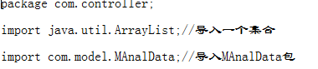

2 之后就是CAnalData继承MAnalData，可以调用MAnalData中的代码。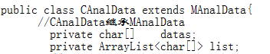

3 控制类的构造方法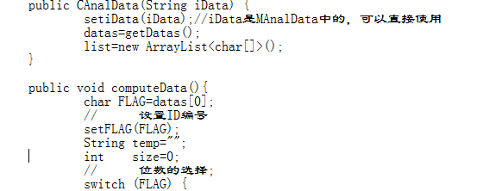

4 标准位的物理值代码实现，标准位是3位，所以i<4。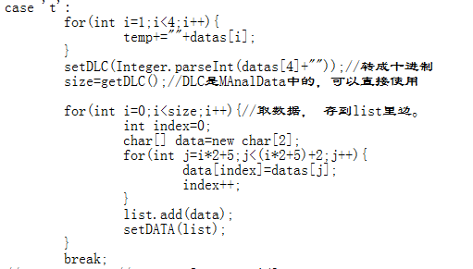

5扩展位的物理值代码实现，标准位是8位，所以i<9 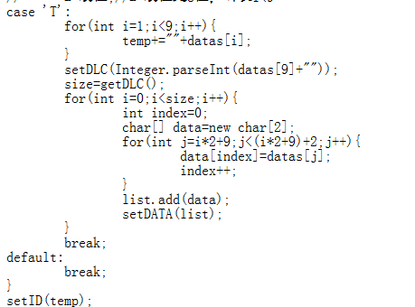

二model--- MAnalData

1 属性参数

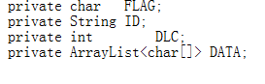

2数据分解



3 进行数据的加载



4设置数据的容器

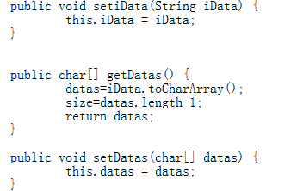

5取出长度



6判断是否有下一项

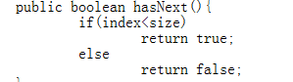

7下一个数

